Correction des exercices du jeudi 16 avril

Conjugaison
ex 6 p 85
a) je partirai
b) vous agirez
c) nous reverrons
d) elle fera
e) elles retrouveront

ex 7 p 85
a) elle oubliera
b) tu avoueras
c) nous tremblerons
d) ils auront
e) elles iront

ex 8 p 85
a) Je crierai à tue-tête
b) Tu distribueras le courrier.
c) Toi et Marie ( vous) oublierez de fermer la porte.
d) Tous les malades ( ils) éternueront sans arrêt.
e) Moi et Tatiana ( nous) avouerons notre erreur.

Calcul posé :
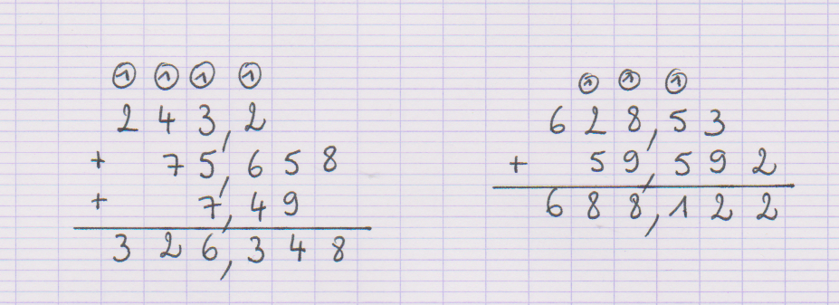

Mesures : ex 6 p 133
a) ta chambre : m² e) un classeur : cm²
b) le préau : m² f) une ville : km²
c) la tableau : m² g) un confetti : mm²
d) un lac : km² h) une étiquette de cahier :cm²

Correction de la fiche :
Aire de la figure A : Aire de la figure B :
3 x 3 = 9 7 x 1 = 7
A = 9 cm² A = 7 cm²

Aire de la figure C : Aire de la figure D :
4 x 2 = 8 6 x 6 = 36
A = 8 cm² A = 36 cm²

Aire de la figure E : Aire de la figure F :
2 x 2 = 4 6 x 2 = 12
A = 4 cm² A = 12 cm²

Aire de la figure G : Aire de la figure H :
7 x 7 = 49 3 x 8 = 24
A = 49 cm² A = 24 cm²

